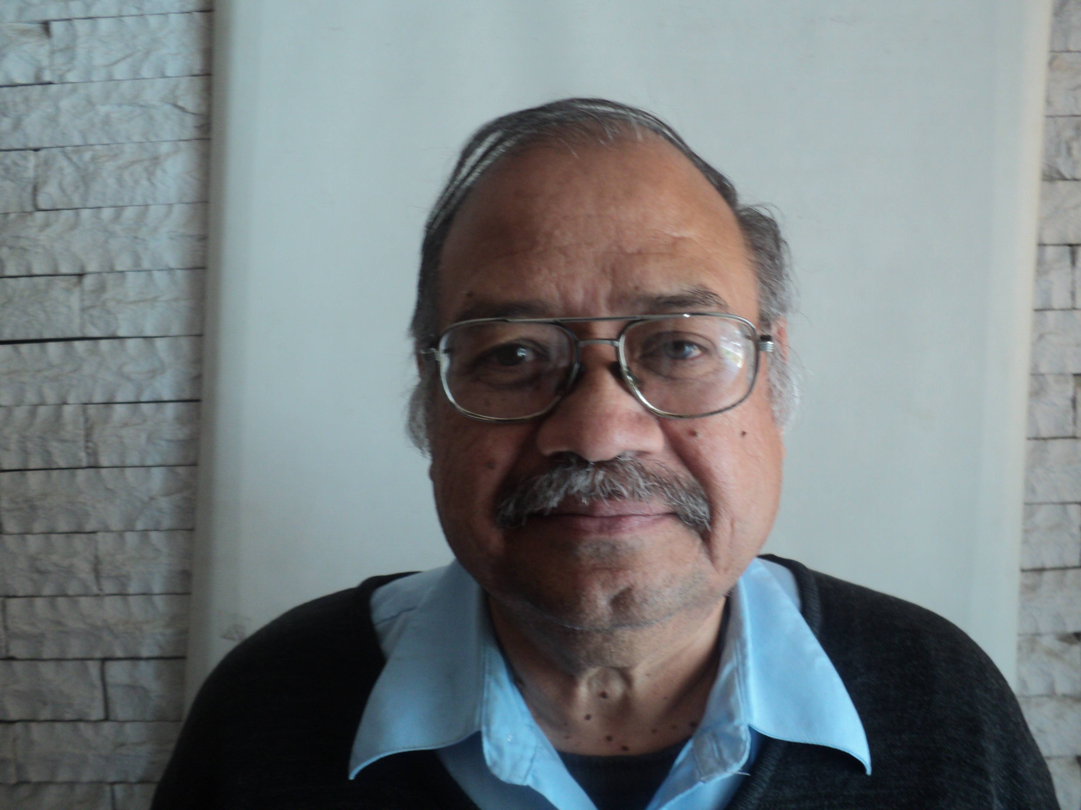
DATOS OFICIALES

Nombre: JUAN MANUEL HERNANDEZ ZAPATA

Cargo: COORDINADOR DE ZONA 01

Ramírez #110 Sur, Zona Centro.

Tel oficina: (871) 714 98 83 y (871) 715 23 57 red int. 2155 y 2156

Correo electrónico oficial jmhernandez@idea.gob.mx

FORMACIÓN PROFESIONAL

- INGENIERO INDUSTRIAL
INSTITUTO TECNOLOGICO DE LA LAGUNA
1975-1979
CERTIFICADO Y CARTA DE PASANTE

- DIPLOMADO EN PRACTICA EDUCATIVA CON ADULTOS
UNIVERSIDAD BONATERRA
1996
DIPLOMA

EXPERIENCIA LABORAL

- COORDINADOR DE ZONA
INSTITUTO DURANGUENSE DE EDUCACION PARA ADULTOS
DE 20-SEPTIEMBRE-1999 A LA FECHA
SEDE: CD. LERDO, DGO.

- COORDINADOR DE ZONA
INSTITUTO NACIONAL PARA LA EDUCACION DE LOS ADULTOS
DE 1996ª 19-SEPTIEMBRE-1999
SEDE: CD. LERDO, DGO.
DE 1995 A 1996
SEDE: GUADALUPE VICTORIA, DGO.

- TECNICO DOCENTE
INSTITUTO NACIONAL PARA LA EDUCACION DE LOS ADULTOS
DEL 01-ABRIL-1982 A 1996

- ORGANIZADOR REGIONAL DE ALFABETIZACION
PROGRAMA NACIONAL DE ALFABETIZACION (PRONALF)
DE MARZO-1981 A MARZO DE 1982

